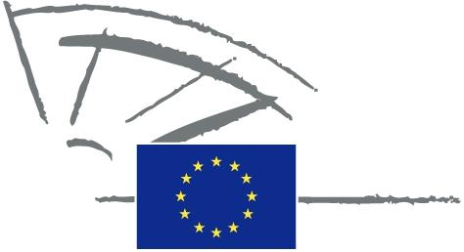
 | EVROPSKÝ PARLAMENT | 2009–2014

<Date>{09/05/2011}9.5.2011</Date> <NoDocSe>0022/2011</NoDocSe>
<TitreType>PÍSEMNÉ PROHLÁŠENÍ</TitreType>
<TitreRecueil>předložené v souladu s článkem 123 jednacího řádu</TitreRecueil>
<Titre>o epilepsii</Titre>
<Depute>Gay Mitchell, Nirj Deva, Marian Harkin, Peter Skinner, Angelika Werthmann</Depute>
Platné do: <DateForclusion>{15/09/2011}15.9.2011</DateForclusion>

0022/2011
Pícemné prohlášení o epilepsii
Evropský parlament,
– s ohledem na článek 123 jednacího řádu,
A. vzhledem k tomu, že epilepsie je nejčastějším vážným onemocněním mozku,
B. vzhledem k tomu, že v Evropě trpí epilepsií 6 miliónů lidí a že každý rok přibývá dalších 300 tisíc nových případů,
C. vzhledem k tomu, že až 70 % lidí trpících epilepsií lze pomocí vhodné léčby zbavit záchvatů, avšak že 40 % z nich se v Evropě takové léčby nedostane,
D. vzhledem k tomu, že 40 % dětí trpících epilepsií se ve škole potýká s obtížemi,
E. vzhledem k tomu, že u lidí trpících epilepsií je v Evropě vysoká míra nezaměstnanosti,
F. vzhledem k tomu, že lidé trpící epilepsií jsou vystaveni stigmatizaci a předsudkům,
G. vzhledem k tomu, že epilepsie poškozuje zdraví, ale rovněž narušuje každý aspekt života a může jednotlivce a rodiny zatěžovat fyzicky, psychicky i sociálně,
1. vyzývá Komisi a Radu, aby:
– podporovaly výzkum a inovaci v oblasti prevence, včasné diagnózy a léčby epilepsie;
– přiřadili epilepsii, coby závažnému onemocnění, které v celé Evropě představuje značnou zátěž, prioritní význam;
– podnikly iniciativy, jimiž podnítí členské státy, aby lidem trpícím epilepsií zaručily rovnocennou kvalitu života, a to v oblastech vzdělávání, zaměstnanosti, dopravy a veřejného zdravotnictví, např. podporou výměny osvědčených postupů;
– podporovaly účinné posuzování zdravotních dopadů na všechny hlavní politiky EU i členských států;
2. vyzývá členské státy, aby zavedly vhodné právní předpisy na ochranu práv všech lidí trpících epilepsií;
3. pověřuje svého předsedu, aby toto prohlášení spolu se jmény signatářů předal Komisi a parlamentům členských států.

